П О С Т А Н О В Л Е Н И Е
Администрации Середского сельского поселения

от 26.06.2020 года № 89 с. Середа

О внесении изменений в постановление администрации Середского сельского поселения № 26 от 19.02.2019 года «Об утверждении реестра мест (площадок) накопления твердых коммунальных отходов на территории Середского сельского поселения Даниловского муниципального района Ярославской области»
В соответствии с Федеральным законом от 06.10.2003 N 131-ФЗ «Об общих принципах организации местного самоуправления в Российской Федерации», в целях реализации Постановления Правительства РФ от 31 августа 2018 г. N 1039 "Об утверждении Правил обустройства мест (площадок) накопления твердых коммунальных отходов и ведения их реестра", руководствуясь Уставом Середского сельского поселения,

ПОСТАНОВЛЯЮ:
1. Внести в постановление администрации Середского сельского поселения № 26 от 19.02.2019 года «Об утверждении реестра мест (площадок) накопления твердых коммунальных отходов на территории Середского сельского поселения Даниловского муниципального района Ярославской области» следующие изменения:
1.1. Приложение № 1 изложить в новой редакции (Приложение № 1 к настоящему постановлению).
2. Опубликовать настоящее постановление на официальном сайте администрации Середского сельского поселения в информационно-телекоммуникационной сети «Интернет» www.seredskoe.ru, обнародовать на информационных стендах.
3. Контроль за исполнением постановления возложить на заместителя Главы Середского сельского поселения А.В. Хребтова.
4. Постановление вступает в силу с 26.06.2020 года.

Глава Середского сельского поселения | Л.А. Прудова
Приложение №1
к постановлению Администрации Середского сельского поселения Даниловского муниципального района Ярославской области от 26.06.2020 г. № 89

Реестр
мест (площадок) накопления твердых коммунальных отходов на территории Середского сельского поселения Даниловского муниципального района Ярославской области

№ п/п | Данные о нахождении мест (площадок) накопления твердых коммунальных отходов | Данные о технических характеристиках мест (площадок) накопления твердых коммунальных отходов | Данные о собственниках мест (площадок) накопления твердых коммунальных отходов | Данные об источниках образования твердых коммунальных отходов, которые складируются в местах (на площадках) накопления твердых коммунальных отходов
 | Ярославская область, Даниловский муниципальный район, Середское сельское поселение, с. Середа, ул. Заводская  Географические координаты: 58.00414:40.4398.  Схема размещения контейнерной площадки  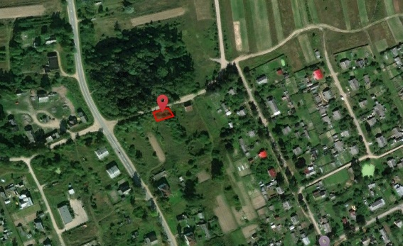 | Покрытие твердое – железобетонные плиты, площадь - 13,5 кв.м., установлено контейнеров: 6-0,8 куб.м.; | Администрация Середского сельского поселения Даниловского МР ЯО, ОГРН 1067611000346, адрес: Ярославская область, Даниловский муниципальный район, с. Середа, ул. Октябрьская, д. 2/1 | Ярославская область, Даниловский муниципальный район, Середское сельское поселение, с. Середа, улицы: Заводская, Дзержинского, Молодежная, Свободы.
 | Ярославская область, Даниловский муниципальный район, Середское сельское поселение, с. Середа, ул. Юбилейная  Географические координаты: 58.00374:40.43298.  Схема размещения контейнерной площадки  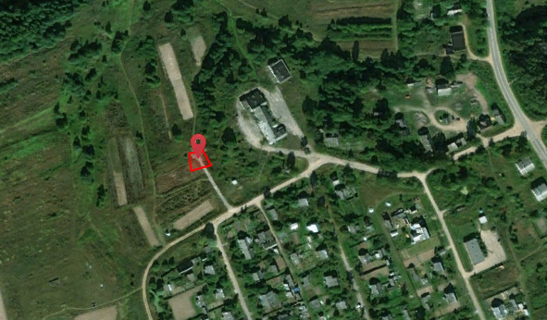 | Покрытие грунтовое, площадь - 4,5 кв.м., установлено контейнеров: 2 -0,8 куб.м. | Администрация Середского сельского поселения Даниловского МР ЯО, ОГРН 1067611000346, адрес: Ярославская область, Даниловский муниципальный район, с. Середа, ул. Октябрьская, д. 2/1 | Ярославская область, Даниловский муниципальный район, Середское сельское  поселение, с. Середа, улицы: Юбилейная, Победы, Свободы.
 | Ярославская область, Даниловский муниципальный район, Середское сельское поселение, с. Середа, ул. Ленина.  Географические координаты: 57.99909:40.43092.  Схема размещения контейнерной площадки  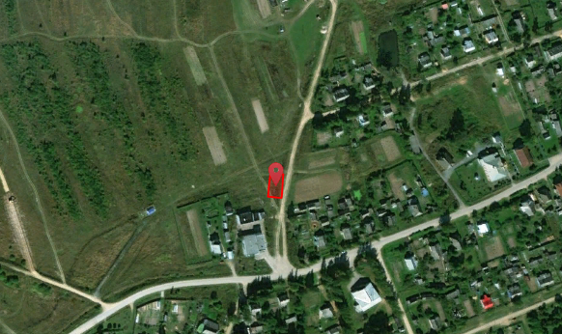 | Покрытие твердое –железобетонные плиты, площадь – 6,75 кв.м., установлено контейнеров: 3 -0,8 куб.м. | Администрация Середского сельского поселения Даниловского МР ЯО, ОГРН 1067611000346, адрес: Ярославская область, Даниловский муниципальный район, с. Середа, ул. Октябрьская, д. 2/1 | Ярославская область, Даниловский муниципальный район, Середское сельское поселение, с. Середа, улицы: Ленина, Свободы, Дачная
 | Ярославская область, Даниловский муниципальный район, Середское сельское поселение, с. Середа, ул. Садовая.  Географические координаты: 57.99792:40.4359.  Схема размещения контейнерной площадки  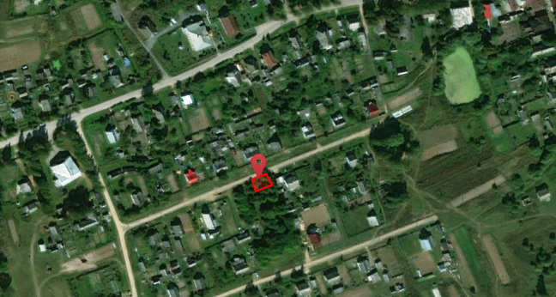 | Покрытие грунтовое, площадь – 2,25 кв.м., установлено контейнеров: 2 -0,8 куб.м. | Администрация Середского сельского поселения Даниловского МР ЯО, ОГРН 1067611000346, адрес: Ярославская область, Даниловский муниципальный район, с. Середа, ул. Октябрьская, д. 2/1 | Ярославская область, Даниловский муниципальный район, Середское сельское поселение, с. Середа, улица: Садовая.
 | Ярославская область, Даниловский муниципальный район, Середское сельское поселение, с. Середа, ул. Ярославская.10  Географические координаты: 57.99659:40.43409  Схема размещения контейнерной площадки  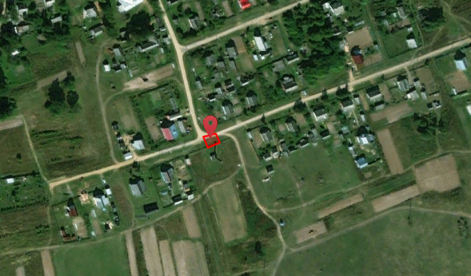 | Покрытие грунтовое, площадь – 4,7 кв.м., установлено контейнеров: 3 -0,8 куб.м. | Администрация Середского сельского поселения Даниловского МР ЯО, ОГРН 1067611000346, адрес: Ярославская область, Даниловский муниципальный район, с. Середа, ул. Октябрьская, д. 2/1 | Ярославская область, Даниловский муниципальный район, Середское сельское поселение, с. Середа, улица: Ярославская
 | Ярославская область, Даниловский муниципальный район, Середское сельское поселение, с. Середа, ул. Горького.  Географические координаты: 57.99842:40.44158.  Схема размещения контейнерной площадки  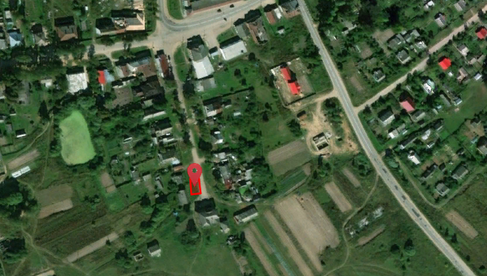 | Покрытие грунтовое, площадь – 2,3 кв.м., установлено контейнеров: 1 -0,8 куб.м. | Администрация Середского сельского поселения Даниловского МР ЯО, ОГРН 1067611000346, адрес: Ярославская область, Даниловский муниципальный район, с. Середа, ул. Октябрьская, д. 2/1 | Ярославская область, Даниловский муниципальный район, Середское сельское поселение, с. Середа, улица: Горького.
 | Ярославская область, Даниловский муниципальный район, Середское сельское поселение, с. Середа, ул. Октябрьская.  Географические координаты: 58.00487:40.45161.  Схема размещения контейнерной площадки  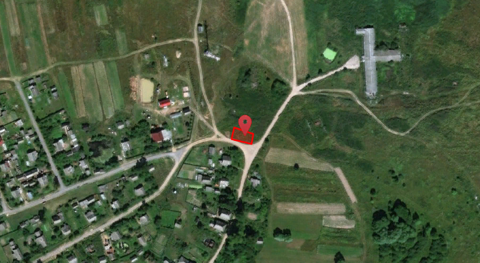 | Покрытие грунтовое, площадь - 9 кв.м., установлено контейнеров: 4 -0,8 куб.м. | Администрация Середского сельского поселения Даниловского МР ЯО, ОГРН 1067611000346, адрес: Ярославская область, Даниловский муниципальный район, с. Середа, ул. Октябрьская, д. 2/1 | Ярославская область, Даниловский муниципальный район, Середское сельское поселение, с. Середа, улицы: Октябрьская, Школьная, Мира.
 | Ярославская область, Даниловский муниципальный район, Середское сельское поселение, д. Большое Марьино, ул. Полевая.  Географические координаты: 58.12915:40.32651.  Схема размещения контейнерной площадки  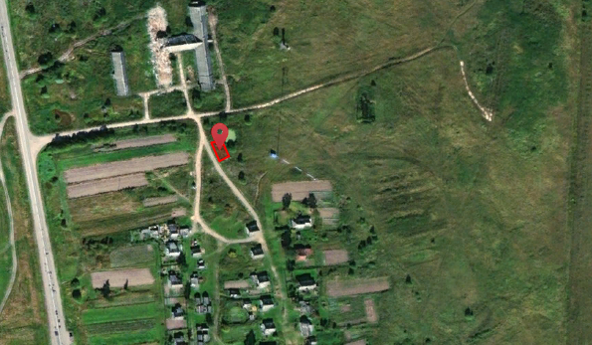 | Покрытие грунтовое, площадь - 9 кв.м., установлено контейнеров: 3 -0,8 куб.м. | Администрация Середского сельского поселения Даниловского МР ЯО, ОГРН 1067611000346, адрес: Ярославская область, Даниловский муниципальный район, с. Середа, ул. Октябрьская, д. 2/1 | Ярославская область, Даниловский муниципальный район, Середское сельское поселение, д. Большое Марьино.
 | Ярославская область, Даниловский муниципальный район, Середское сельское поселение, д. Козлово, ул. Молодежная.  Географические координаты: 58.03701:40.35824.  Схема размещения контейнерной площадки  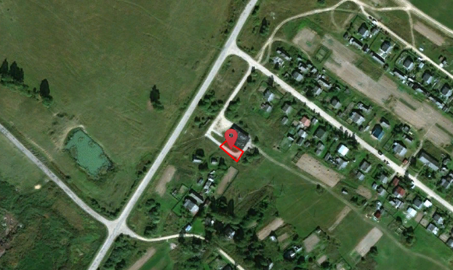 | Покрытие грунтовое, площадь – 11,5 кв.м., установлено контейнеров: 4 -0,8 куб.м. | Администрация Середского сельского поселения Даниловского МР ЯО, ОГРН 1067611000346, адрес: Ярославская область, Даниловский муниципальный район, с. Середа, ул. Октябрьская, д. 2/1 | Ярославская область, Даниловский муниципальный район, Середское сельское поселение, д. Козлово.
 | Ярославская область, Даниловский муниципальный район, Середское сельское поселение, д. Федурино, ул. Полевая.  Географические координаты: 58.04326:40.45587.  Схема размещения контейнерной площадки  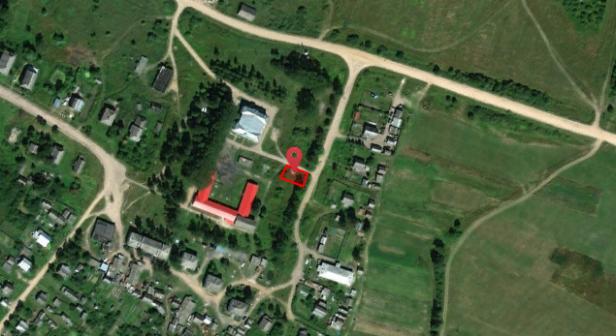 | Покрытие твердое –железобетонные плиты, площадь – 7 кв.м., установлено контейнеров: 3 -0,75 куб.м. | Администрация Середского сельского поселения Даниловского МР ЯО, ОГРН 1067611000346, адрес: Ярославская область, Даниловский муниципальный район, с. Середа, ул. Октябрьская, д. 2/1 | Ярославская область, Даниловский муниципальный район, Середское сельское поселение, д. Федурино.
 | Ярославская область, Даниловский муниципальный район, Середское сельское поселение, д. Семлово, ул. Школьная д. 2  Географические координаты: 58.08358:40.36637.  Схема размещения контейнерной площадки | Покрытие грунтовое, площадь – 14 кв.м., установлено контейнеров: 2 -0,8 куб.м.; | Администрация Середского сельского поселения Даниловского МР ЯО, ОГРН 1067611000346, адрес: Ярославская область, Даниловский муниципальный район, с. Середа, ул. Октябрьская, д. 2/1 | Ярославская область, Даниловский муниципальный район, Середское сельское поселение, д. Семлово, улица: Школьная.2
 | Ярославская область, Даниловский муниципальный район, Середское сельское поселение, д. Семлово, ул. Школьная д.4  Географические координаты: 58.08222:40.36803.  Схема размещения контейнерной площадки | Покрытие грунтовое, площадь – 14 кв.м., установлено контейнеров: 4 -0,8 куб.м.; | Администрация Середского сельского поселения Даниловского МР ЯО, ОГРН 1067611000346, адрес: Ярославская область, Даниловский муниципальный район, с. Середа, ул. Октябрьская, д. 2/1 | Ярославская область, Даниловский муниципальный район, Середское сельское поселение, д. Семлово, улица: Школьная.4
 | Ярославская область, Даниловский муниципальный район, Середское сельское поселение, д. Семлово, на пересечение улиц Центральная и Зеленая  Географические координаты: 58.08473:40.35761.  Схема размещения контейнерной площадки | Покрытие грунтовое, площадь – 14 кв.м., установлено контейнеров: 4 -0,75 куб.м.; | Администрация Середского сельского поселения Даниловского МР ЯО, ОГРН 1067611000346, адрес: Ярославская область, Даниловский муниципальный район, с. Середа, ул. Октябрьская, д. 2/1 | Ярославская область, Даниловский муниципальный район, Середское сельское поселение, д. Семлово, на пересечение улиц Центральная и Зеленая
 | Ярославская область, Даниловский муниципальный район, Середское сельское поселение, д. Лыкошино, ул. Центральная.  Географические координаты: 57.95863:40.39412.  Схема размещения контейнерной площадки 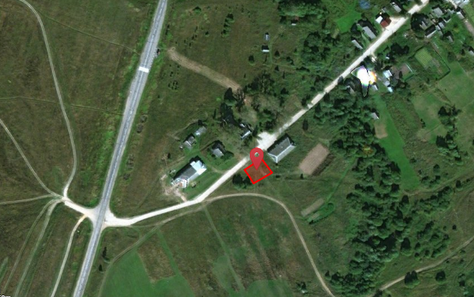 | Покрытие твердое –железобетонные плиты, площадь – 3,6 кв.м., установлено контейнеров: 2 -0,75 куб.м.; | Администрация Середского сельского поселения Даниловского МР ЯО, ОГРН 1067611000346, адрес: Ярославская область, Даниловский муниципальный район, с. Середа, ул. Октябрьская, д. 2/1 | Ярославская область, Даниловский муниципальный район, Середское сельское поселение, д. Лыкошино.
 | Ярославская область, Даниловский муниципальный район, Середское сельское поселение, д. Манжаково, ул. Солнечная.  Географические координаты: 57.90225:40.29592.  Схема размещения контейнерной площадки  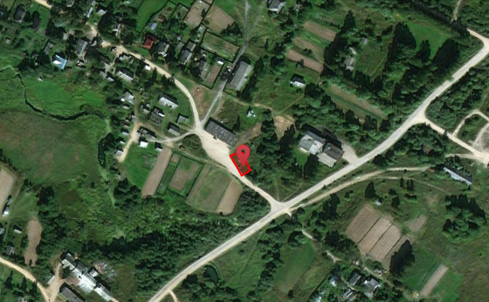 | Покрытие твердое –железобетонные плиты, площадь – 7,2 кв.м., установлено контейнеров: 4 -0,75 куб.м.; | Администрация Середского сельского поселения Даниловского МР ЯО, ОГРН 1067611000346, адрес: Ярославская область, Даниловский муниципальный район, с. Середа, ул. Октябрьская, д. 2/1 | Ярославская область, Даниловский муниципальный район, Середское сельское поселение, д. Манжаково
 | Ярославская область, Даниловский муниципальный район, Середское сельское поселение, д. Филино, ул. Дорожная.  Географические координаты: 57.90225:40.29592.  Схема размещения контейнерной площадки  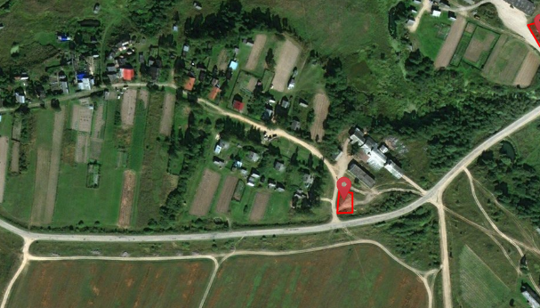 | Покрытие твердое –железобетонные плиты, площадь – 3,6 кв.м., установлено контейнеров: 2 -0,75 куб.м.; | Администрация Середского сельского поселения Даниловского МР ЯО, ОГРН 1067611000346, адрес: Ярославская область, Даниловский муниципальный район, с. Середа, ул. Октябрьская, д. 2/1 | Ярославская область, Даниловский муниципальный район, Середское сельское поселение, д. Филино.
 | Ярославская область, Даниловский муниципальный район, Середское сельское поселение, д. Заречье  Географические координаты: 57.90474:40.26456.  Схема размещения контейнерной площадки  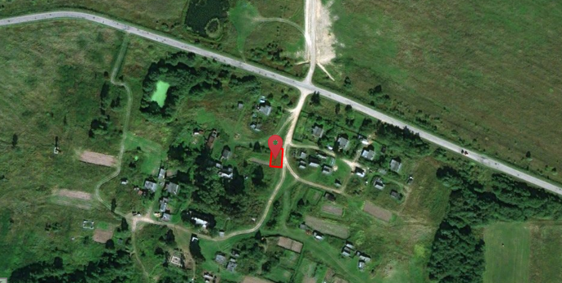 | Покрытие твердое –железобетонные плиты, площадь – 3,6 кв.м., установлено контейнеров: 2 -0,75 куб.м.; | Администрация Середского сельского поселения Даниловского МР ЯО, ОГРН 1067611000346, адрес: Ярославская область, Даниловский муниципальный район, с. Середа, ул. Октябрьская, д. 2/1 | Ярославская область, Даниловский муниципальный район, Середское сельское поселение, Заречье.
 | Ярославская область, Даниловский муниципальный район, Середское сельское поселение, д. Телицино.  Географические координаты: 57.91329:40.19959.  Схема размещения контейнерной площадки  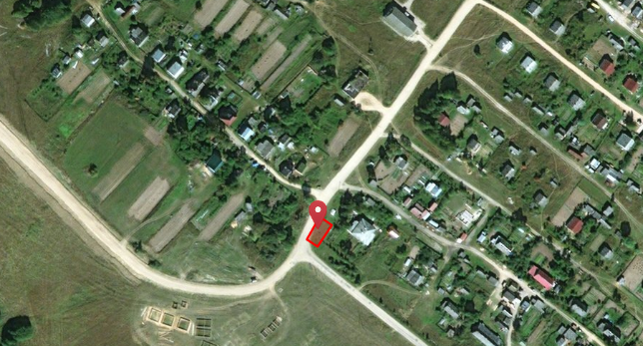 | Покрытие твердое –железобетонные плиты, площадь – 7,2 кв.м., установлено контейнеров: 4 -0,8 куб.м.; | Администрация Середского сельского поселения Даниловского МР ЯО, ОГРН 1067611000346, адрес: Ярославская область, Даниловский муниципальный район, с. Середа, ул. Октябрьская, д. 2/1 | Ярославская область, Даниловский муниципальный район, Середское сельское поселение, д. Телицино.
 | Ярославская область, Даниловский муниципальный район, Середское сельское поселение, ст. Догадцево.  Географические координаты: 57.91514:40.15499.  Схема размещения контейнерной площадки  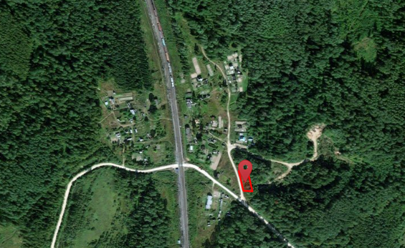 | Покрытие твердое –железобетонные плиты, площадь – 3,6 кв.м., установлено контейнеров: 2 -0,8 куб.м.; | Администрация Середского сельского поселения Даниловского МР ЯО, ОГРН 1067611000346, адрес: Ярославская область, Даниловский муниципальный район, с. Середа, ул. Октябрьская, д. 2/1 | Ярославская область, Даниловский муниципальный район, Середское сельское поселение, ст. Догадцево.
 | Ярославская область, Даниловский муниципальный район, Середское сельское поселение, д. Терехино, ул. Ромашковая.  Географические координаты: 57.94328:40.43877.  Схема размещения контейнерной площадки  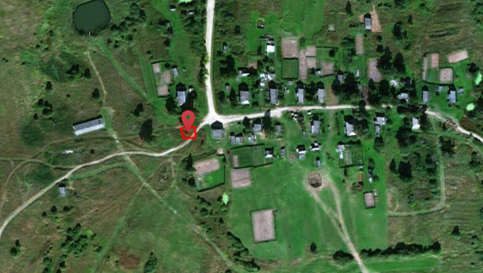 | Покрытие твердое –железобетонные плиты, площадь – 3,6 кв.м., установлено контейнеров: 1 -0,8 куб.м.; | Администрация Середского сельского поселения Даниловского МР ЯО, ОГРН 1067611000346, адрес: Ярославская область, Даниловский муниципальный район, с. Середа, ул. Октябрьская, д. 2/1 | Ярославская область, Даниловский муниципальный район, Середское сельское поселение, д. Терехино.
 | Ярославская область, Даниловский муниципальный район, Середское сельское поселение, д. Коровино, ул. Широкая.  Географические координаты: 57.94087:40.45132.  Схема размещения контейнерной площадки  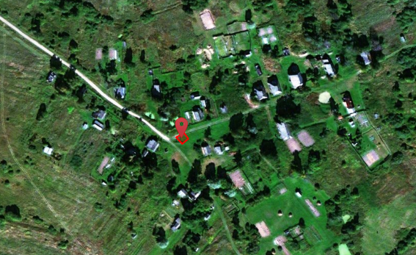 | Покрытие твердое –железобетонные плиты, площадь – 3,6 кв.м., установлено контейнеров: 1 -0,8 куб.м.; | Администрация Середского сельского поселения Даниловского МР ЯО, ОГРН 1067611000346, адрес: Ярославская область, Даниловский муниципальный район, с. Середа, ул. Октябрьская, д. 2/1 | Ярославская область, Даниловский муниципальный район, Середское сельское поселение, д. Коровино.
 | Ярославская область, Даниловский муниципальный район, Середское сельское поселение, д. Бухалово, ул. Приморская.  Географические координаты: 57.94823:40.52557.  Схема размещения контейнерной площадки  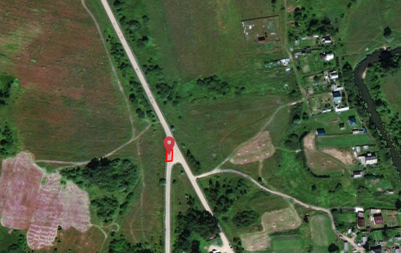 | Покрытие твердое –железобетонные плиты, площадь – 7,2 кв.м., установлено контейнеров: 4 -0,75 куб.м.; | Администрация Середского сельского поселения Даниловского МР ЯО, ОГРН 1067611000346, адрес: Ярославская область, Даниловский муниципальный район, с. Середа, ул. Октябрьская, д. 2/1 | Ярославская область, Даниловский муниципальный район, Середское сельское поселение, д. Бухалово.
 | Ярославская область, Даниловский муниципальный район, Середское сельское поселение, д. Лытино.  Географические координаты: 58.0063:40.47227.  Схема размещения контейнерной площадки  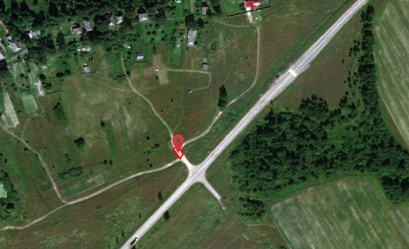 | Покрытие твердое –железобетонные плиты, площадь – 3,6 кв.м., установлено контейнеров: 1 -0,75 куб.м.; : 1 -0,8куб.м.; | Администрация Середского сельского поселения Даниловского МР ЯО, ОГРН 1067611000346, адрес: Ярославская область, Даниловский муниципальный район, с. Середа, ул. Октябрьская, д. 2/1 | Ярославская область, Даниловский муниципальный район, Середское сельское поселение, д. Лытино.
 | Ярославская область, Даниловский муниципальный район, Середское сельское поселение, д. Копнинское, Косково.  Географические координаты: 58.04486:40.5061.  Схема размещения контейнерной площадки  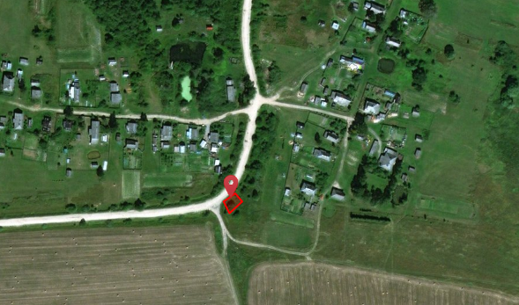 | Покрытие твердое –железобетонные плиты, площадь – 3,6 кв.м., установлено контейнеров: 3 -0,8 куб.м.; | Администрация Середского сельского поселения Даниловского МР ЯО, ОГРН 1067611000346, адрес: Ярославская область, Даниловский муниципальный район, с. Середа, ул. Октябрьская, д. 2/1 | Ярославская область, Даниловский муниципальный район, Середское сельское поселение, д. Копнинское, Косково.
 | Ярославская область, Даниловский муниципальный район, Середское сельское поселение, д. Баловино, ул. Владимировская.  Географические координаты: 58.04324:40.42349.  Схема размещения контейнерной площадки  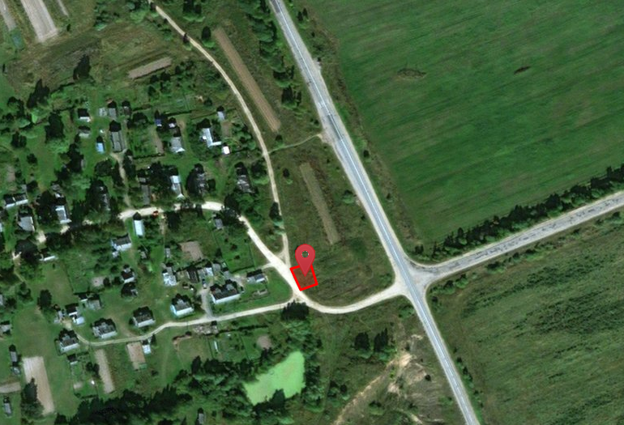 | Покрытие твердое –железобетонные плиты, площадь – 3,6 кв.м., установлено контейнеров: 2 -0,75 куб.м.; | Администрация Середского сельского поселения Даниловского МР ЯО, ОГРН 1067611000346, адрес: Ярославская область, Даниловский муниципальный район, с. Середа, ул. Октябрьская, д. 2/1 | Ярославская область, Даниловский муниципальный район, Середское сельское поселение, д. Баловино.
 | Ярославская область, Даниловский муниципальный район, Середское сельское поселение, д. Троица, ул. Покровская.  Географические координаты: 58.07338:40.39539.  Схема размещения контейнерной площадки  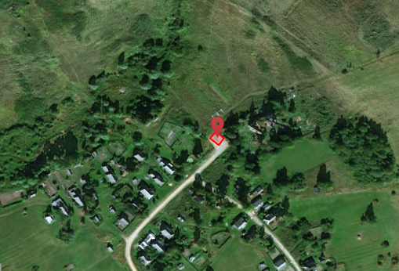 | Покрытие твердое –железобетонные плиты, площадь – 7,2 кв.м., установлено контейнеров: 2 -0,75 куб.м.; | Администрация Середского сельского поселения Даниловского МР ЯО, ОГРН 1067611000346, адрес: Ярославская область, Даниловский муниципальный район, с. Середа, ул. Октябрьская, д. 2/1 | Ярославская область, Даниловский муниципальный район, Середское сельское поселение, д. Троица.
 | Ярославская область, Даниловский муниципальный район, Середское сельское поселение, д. Высоково, ул. Путятинская.  Географические координаты: 57.9881:40.39296.  Схема размещения контейнерной площадки | Покрытие твердое –железобетонные плиты, площадь – 3,6 кв.м., установлено контейнеров: 1 -0,75 куб.м.; | Администрация Середского сельского поселения Даниловского МР ЯО, ОГРН 1067611000346, адрес: Ярославская область, Даниловский муниципальный район, с. Середа, ул. Октябрьская, д. 2/1 | Ярославская область, Даниловский муниципальный район, Середское сельское поселение, д. Высоково.
 | Ярославская область, Даниловский муниципальный район, Середское сельское поселение,  д.Тесы (Зименковский СО)+Язово (Зименковский СО),со знаком  Географические координаты: 57.95164:40.44097.  Схема размещения контейнерной площадки  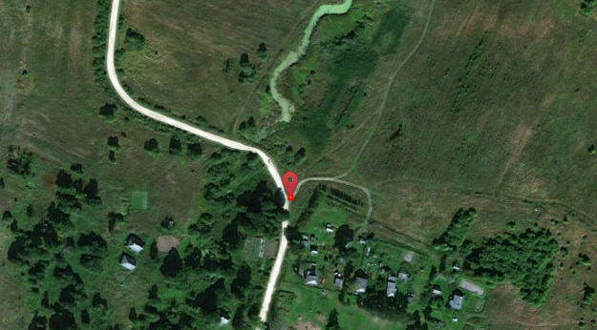 | Покрытие грунт, площадь – 3,6 кв.м., установлено контейнеров: 1 -0,75 куб.м.; | Администрация Середского сельского поселения Даниловского МР ЯО, ОГРН 1067611000346, адрес: Ярославская область, Даниловский муниципальный район, с. Середа, ул. Октябрьская, д. 2/1 | Ярославская область, Даниловский муниципальный район, Середское сельское поселение, д. Язово, Тесы.
 | Ярославская область, Даниловский муниципальный район, Середское сельское поселение, д. Бухтарицы, ул. Молодежная.  Географические координаты: 57.95597:40.38794.  Схема размещения контейнерной площадки  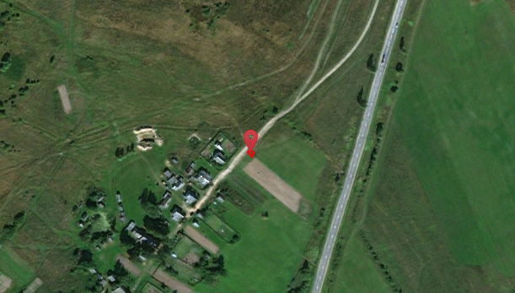 | Покрытие грунт, площадь – 3,6 кв.м., установлено контейнеров: 1 -0,8 куб.м.; | Администрация Середского сельского поселения Даниловского МР ЯО, ОГРН 1067611000346, адрес: Ярославская область, Даниловский муниципальный район, с. Середа, ул. Октябрьская, д. 2/1 | Ярославская область, Даниловский муниципальный район, Середское сельское поселение, д. Бухтарицы.
 | Ярославская область, Даниловский муниципальный район, Середское сельское поселение, д. Окунево, ул. Заречная.  Географические координаты: 58.01601:40.51316.  Схема размещения контейнерной площадки  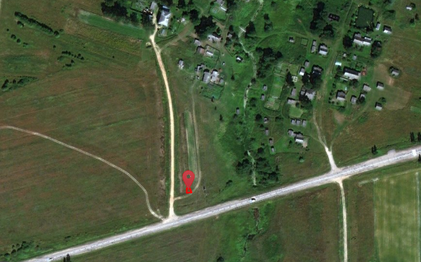 | Покрытие грунт, площадь – 3,6 кв.м., установлено контейнеров: 1 -0,8 куб.м.; | Администрация Середского сельского поселения Даниловского МР ЯО, ОГРН 1067611000346, адрес: Ярославская область, Даниловский муниципальный район, с. Середа, ул. Октябрьская, д. 2/1 | Ярославская область, Даниловский муниципальный район, Середское сельское поселение, д. Окунево, ул. Заречная.
 | Ярославская область, Даниловский муниципальный район, Середское сельское поселение, д. Окунево, ул. Дорожная.  Географические координаты: 58.01646:40.51642.  Схема размещения контейнерной площадки  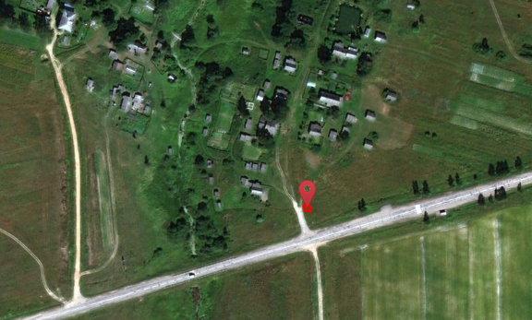 | Покрытие грунт, площадь – 3,6 кв.м., установлено контейнеров: 1 -0,75 куб.м.; | Администрация Середского сельского поселения Даниловского МР ЯО, ОГРН 1067611000346, адрес: Ярославская область, Даниловский муниципальный район, с. Середа, ул. Октябрьская, д. 2/1 | Ярославская область, Даниловский муниципальный район, Середское сельское поселение, д. Окунево, ул. Дорожная.
 | Ярославская область, Даниловский муниципальный район, Середское сельское поселение, д. Бабурино.  Географические координаты: 57.93506:40.38626.  Схема размещения контейнерной площадки. | Покрытие грунт, площадь – 7,2 кв.м., установлено контейнеров: 2-0,75 куб.м.; | Администрация Середского сельского поселения Даниловского МР ЯО, ОГРН 1067611000346, адрес: Ярославская область, Даниловский муниципальный район, с. Середа, ул. Октябрьская, д. 2/1 | Ярославская область, Даниловский муниципальный район, Середское сельское поселение, д. Бабурино, Поташево.
 | Ярославская область, Даниловский муниципальный район, Середское сельское поселение, д. Подольново.  Географические координаты: 57.9708:40.35766.  Схема размещения контейнерной площадки  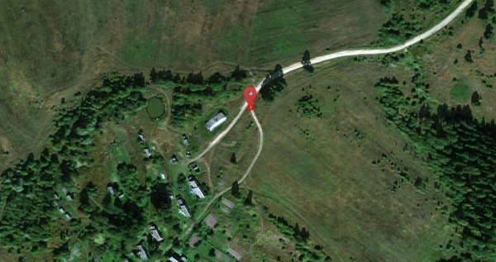 | Покрытие грунт, площадь – 3,6 кв.м., установлено контейнеров: 1 -0,75 куб.м.; | Администрация Середского сельского поселения Даниловского МР ЯО, ОГРН 1067611000346, адрес: Ярославская область, Даниловский муниципальный район, с. Середа, ул. Октябрьская, д. 2/1 | Ярославская область, Даниловский муниципальный район, Середское сельское поселение, д. Подольново.
 | Ярославская область, Даниловский муниципальный район, Середское сельское поселение, д. Сидорово, ул. Сидоровская.  Географические координаты: 57.95047:40.47878.  Схема размещения контейнерной площадки  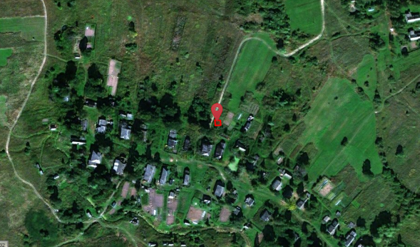 | Покрытие грунт, площадь – 3,6 кв.м., установлено контейнеров: 1 -0,75 куб.м.; | Администрация Середского сельского поселения Даниловского МР ЯО, ОГРН 1067611000346, адрес: Ярославская область, Даниловский муниципальный район, с. Середа, ул. Октябрьская, д. 2/1 | Ярославская область, Даниловский муниципальный район, Середское сельское поселение, д. Сидорово, ул. Сидоровская.
 | Ярославская область, Даниловский муниципальный район, Середское сельское поселение, д. Сидорово, ул. Школьная.  Географические координаты: 57.95108:40.48279.  Схема размещения контейнерной площадки  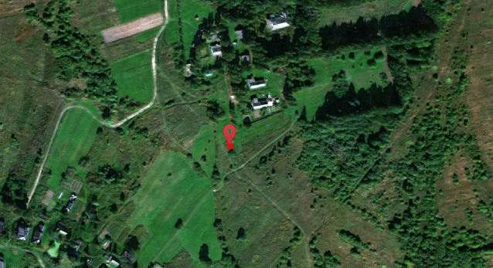 | Покрытие грунт, площадь – 3,6 кв.м., установлено контейнеров: 1 -0,75 куб.м.; | Администрация Середского сельского поселения Даниловского МР ЯО, ОГРН 1067611000346, адрес: Ярославская область, Даниловский муниципальный район, с. Середа, ул. Октябрьская, д. 2/1 | Ярославская область, Даниловский муниципальный район, Середское сельское поселение, д. Сидорово, ул. Школьная.
 | Ярославская область, Даниловский муниципальный район, Середское сельское поселение, д. Никиткино (Зименковский)  Географические координаты: 57.95973:40.38548.  Схема размещения контейнерной площадки | Покрытие грунт, площадь – 3,6 кв.м., установлено контейнеров: 2 -0,8 куб.м.; | Администрация Середского сельского поселения Даниловского МР ЯО, ОГРН 1067611000346, адрес: Ярославская область, Даниловский муниципальный район, с. Середа, ул. Октябрьская, д. 2/1 | Ярославская область, Даниловский муниципальный район, Середское сельское поселение, д. Никиткино
 | Ярославская область, Даниловский муниципальный район, Середское сельское поселение, д  д.Высоково (Земенской СО),ул.Светлая д.1  Географические координаты: 57.96172:40.409.  Схема размещения контейнерной площадки | Покрытие грунт, площадь – 3,6 кв.м., установлено контейнеров: 1 -0,8 куб.м | Администрация Середского сельского поселения Даниловского МР ЯО, ОГРН 1067611000346, адрес: Ярославская область, Даниловский муниципальный район, с. Середа, ул. Октябрьская, д. 2/1 | Ярославская область, Даниловский муниципальный район, Середское сельское поселение,  д.Высоково (Земенской СО),ул.Светлая
 | Ярославская область, Даниловский муниципальный район, Середское сельское поселение,  д. Дякино (Середской СО),на въезде в нп  Географические координаты: 58.01636:40.43497.  Схема размещения контейнерной площадки | Покрытие грунт, площадь – 3,6 кв.м., установлено контейнеров: 1 -0,8 куб.м | Администрация Середского сельского поселения Даниловского МР ЯО, ОГРН 1067611000346, адрес: Ярославская область, Даниловский муниципальный район, с. Середа, ул. Октябрьская, д. 2/1 | Ярославская область, Даниловский муниципальный район, Середское сельское поселение,  д.Дякино (Середской СО)
 | Ярославская область, Даниловский муниципальный район, Середское сельское поселение,  д. Ташаново  Географические координаты: 58.08812:40.35941.  Схема размещения контейнерной площадки | Покрытие грунт, площадь – 3,6 кв.м., установлено контейнеров: 1 -0,8 куб.м | Администрация Середского сельского поселения Даниловского МР ЯО, ОГРН 1067611000346, адрес: Ярославская область, Даниловский муниципальный район, с. Середа, ул. Октябрьская, д. 2/1 | Ярославская область, Даниловский муниципальный район, Середское сельское поселение,  д. Ташаново
 | Ярославская область, Даниловский муниципальный район, Середское сельское поселение,  д. Неклюдцево (Зименковский СО),на въезде в нп  Географические координаты: 57.94477:40.37999.  Схема размещения контейнерной площадки | Покрытие грунт, площадь – 3,6 кв.м., установлено контейнеров: 2 -0,8 куб.м | Администрация Середского сельского поселения Даниловского МР ЯО, ОГРН 1067611000346, адрес: Ярославская область, Даниловский муниципальный район, с. Середа, ул. Октябрьская, д. 2/1 | Ярославская область, Даниловский муниципальный район, Середское сельское поселение,  д. Неклюдцево (Зименковский СО)
 | Ярославская область, Даниловский муниципальный район, Середское сельское поселение,  д. Покров, ул. Покровская д.1  Географические координаты: 58.06828:40.39907.  Схема размещения контейнерной площадки | Покрытие грунт, площадь – 3,6 кв.м., установлено контейнеров: 1 -0,75 куб.м | Администрация Середского сельского поселения Даниловского МР ЯО, ОГРН 1067611000346, адрес: Ярославская область, Даниловский муниципальный район, с. Середа, ул. Октябрьская, д. 2/1 | Ярославская область, Даниловский муниципальный район, Середское сельское поселение,  д. Покров, ул. Покровская
 | Ярославская область, Даниловский муниципальный район, Середское сельское поселение,  д. Серково (Семловский СО), ул. Садовая  Географические координаты: 58.11178:40.32667.  Схема размещения контейнерной площадки | Покрытие грунт, площадь – 3,6 кв.м., установлено контейнеров: 1 -0,8 куб.м | Администрация Середского сельского поселения Даниловского МР ЯО, ОГРН 1067611000346, адрес: Ярославская область, Даниловский муниципальный район, с. Середа, ул. Октябрьская, д. 2/1 | Ярославская область, Даниловский муниципальный район, Середское сельское поселение,  д. Серково (Семловский СО),ул .Садовая
 | Ярославская область, Даниловский муниципальный район, Середское сельское поселение,  д. Титово (Семловский СО),у автобусной остановки  Географические координаты: 58.12367:40.47492.  Схема размещения контейнерной площадки | Покрытие грунт, площадь – 3,6 кв.м., установлено контейнеров: 2 -0,8 куб.м | Администрация Середского сельского поселения Даниловского МР ЯО, ОГРН 1067611000346, адрес: Ярославская область, Даниловский муниципальный район, с. Середа, ул. Октябрьская, д. 2/1 | Ярославская область, Даниловский муниципальный район, Середское сельское поселение,  д. Титово (Семловский СО)
 | Ярославская область, Даниловский муниципальный район, Середское сельское поселение,  д. Хотеново (Середской СО), на въезде в нп  Географические координаты: 57.99039:40.45893.  Схема размещения контейнерной площадки. | Покрытие грунт, площадь – 3,6 кв.м., установлено контейнеров: 1 -0,75 куб.м | Администрация Середского сельского поселения Даниловского МР ЯО, ОГРН 1067611000346, адрес: Ярославская область, Даниловский муниципальный район, с. Середа, ул. Октябрьская, д. 2/1 | Ярославская область, Даниловский муниципальный район, Середское сельское поселение,  д. Хотеново (Середской СО)
 | Ярославская область, Даниловский муниципальный район, Середское сельское поселение,  д. Чурьяково (Никольский СО) ул.Молодежная напротив д.20  Географические координаты: 57.98483:40.5418.  Схема размещения контейнерной площадки | Покрытие грунт, площадь – 3,6 кв.м., установлено контейнеров: 3 -0,8 куб.м | Администрация Середского сельского поселения Даниловского МР ЯО, ОГРН 1067611000346, адрес: Ярославская область, Даниловский муниципальный район, с. Середа, ул. Октябрьская, д. 2/1 | Ярославская область, Даниловский муниципальный район, Середское сельское поселение,  д.Чурьяково (Никольский СО) ул.Молодежная
 | Ярославская область, Даниловский муниципальный район, Середское сельское поселение,  д.Чурьяково (Никольский СО) ул.Старая на въезде в нп  Географические координаты: 57.98695:40.53342.  Схема размещения контейнерной площадки | Покрытие грунт, площадь – 3,6 кв.м., установлено контейнеров: 2 -0,8 куб.м | Администрация Середского сельского поселения Даниловского МР ЯО, ОГРН 1067611000346, адрес: Ярославская область, Даниловский муниципальный район, с. Середа, ул. Октябрьская, д. 2/1 | Ярославская область, Даниловский муниципальный район, Середское сельское поселение,  д.Чурьяково (Никольский СО) ул.Старая
 | Ярославская область, Даниловский муниципальный район, Середское сельское поселение,  д. Теперское (Федуриниский СО),на въезде в нп  Географические координаты: 58.01902:40.55497.  Схема размещения контейнерной площадки | Покрытие грунт, площадь – 3,6 кв.м., установлено контейнеров: 2 -0,75 куб.м | Администрация Середского сельского поселения Даниловского МР ЯО, ОГРН 1067611000346, адрес: Ярославская область, Даниловский муниципальный район, с. Середа, ул. Октябрьская, д. 2/1 | Ярославская область, Даниловский муниципальный район, Середское сельское поселение,  д. Теперское (Федуриниский СО)
 | Ярославская область, Даниловский муниципальный район, Середское сельское поселение,  д. Большое Левашово,на въезде в нп  Географические координаты: 57.90701:40.23301.  Схема размещения контейнерной площадки | Покрытие грунт, площадь – 3,6 кв.м., установлено контейнеров: 1 -0,75 куб.м | Администрация Середского сельского поселения Даниловского МР ЯО, ОГРН 1067611000346, адрес: Ярославская область, Даниловский муниципальный район, с. Середа, ул. Октябрьская, д. 2/1 | Ярославская область, Даниловский муниципальный район, Середское сельское поселение,  д. Большое Левашово
 | Ярославская область, Даниловский муниципальный район, Середское сельское поселение,  с. Глазово ул. Троицкая  Географические координаты: 58.01665:40.56728.  Схема размещения контейнерной площадки | Покрытие грунт, площадь – 3,6 кв.м., установлено контейнеров: 2 -0,75 куб.м | Администрация Середского сельского поселения Даниловского МР ЯО, ОГРН 1067611000346, адрес: Ярославская область, Даниловский муниципальный район, с. Середа, ул. Октябрьская, д. 2/1 | Ярославская область, Даниловский муниципальный район, Середское сельское поселение,  с. Глазово ул. Троицкая
 | Ярославская область, Даниловский муниципальный район, Середское сельское поселение,  д. Федурино ул. Покровская, на въезде  Географические координаты: 58.04564:40.44329.  Схема размещения контейнерной площадки | Покрытие грунт, площадь – 3,6 кв.м., установлено контейнеров: 3 -0,75 куб.м | Администрация Середского сельского поселения Даниловского МР ЯО, ОГРН 1067611000346, адрес: Ярославская область, Даниловский муниципальный район, с. Середа, ул. Октябрьская, д. 2/1 | Ярославская область, Даниловский муниципальный район, Середское сельское поселение,  д. Федурино ул. Покровская
 | Ярославская область, Даниловский муниципальный район, Середское сельское поселение,  д. Голодяево, при въезде в нп  Географические координаты: 57.90754:40.12958.  Схема размещения контейнерной площадки | Покрытие грунт, площадь – 3,6 кв.м., установлено контейнеров: 2 -0,75 куб.м | Администрация Середского сельского поселения Даниловского МР ЯО, ОГРН 1067611000346, адрес: Ярославская область, Даниловский муниципальный район, с. Середа, ул. Октябрьская, д. 2/1 | Ярославская область, Даниловский муниципальный район, Середское сельское поселение,  д. Голодяево,  Яскино
 | Ярославская область, Даниловский муниципальный район, Середское сельское поселение,  д. Бабурино, в районе кладбище  Географические координаты: 57.93459:40.38409.  Схема размещения контейнерной площадки  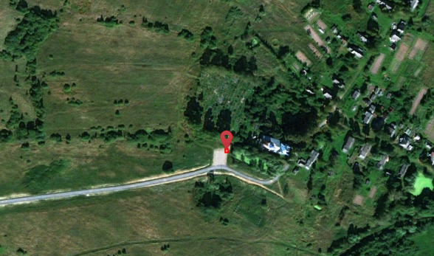 | Покрытие грунт, площадь – 3,6 кв.м., установлено контейнеров: 2 -0,75 куб.м | Администрация Середского сельского поселения Даниловского МР ЯО, ОГРН 1067611000346, адрес: Ярославская область, Даниловский муниципальный район, с. Середа, ул. Октябрьская, д. 2/1 | Ярославская область, Даниловский муниципальный район, Середское сельское поселение,  Кладбище д.Бабурино
 | Ярославская область, Даниловский муниципальный район, Середское сельское поселение,  д. Стратилат, в районе кладбище  Географические координаты: 58.01013:40.41779.  Схема размещения контейнерной площадки | Покрытие грунт, площадь – 3,6 кв.м., установлено контейнеров: 1 -0,75 куб.м | Администрация Середского сельского поселения Даниловского МР ЯО, ОГРН 1067611000346, адрес: Ярославская область, Даниловский муниципальный район, с. Середа, ул. Октябрьская, д. 2/1 | Ярославская область, Даниловский муниципальный район, Середское сельское поселение,  Кладбище д. Стратилат
 | Ярославская область, Даниловский муниципальный район, Середское сельское поселение,  д. Николо-Отводное, в районе кладбище  Географические координаты: 57.91573:40.26188.  Схема размещения контейнерной площадки | Покрытие грунт, площадь – 3,6 кв.м., установлено контейнеров: 1 -0,75 куб.м | Администрация Середского сельского поселения Даниловского МР ЯО, ОГРН 1067611000346, адрес: Ярославская область, Даниловский муниципальный район, с. Середа, ул. Октябрьская, д. 2/1 | Ярославская область, Даниловский муниципальный район, Середское сельское поселение,  Кладбище д. Николо-Отводное

